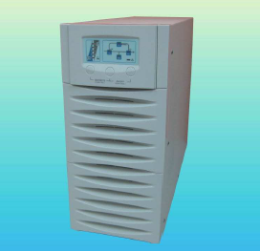

一. P在線式不斷電系統 1KVA ~ 3KVA
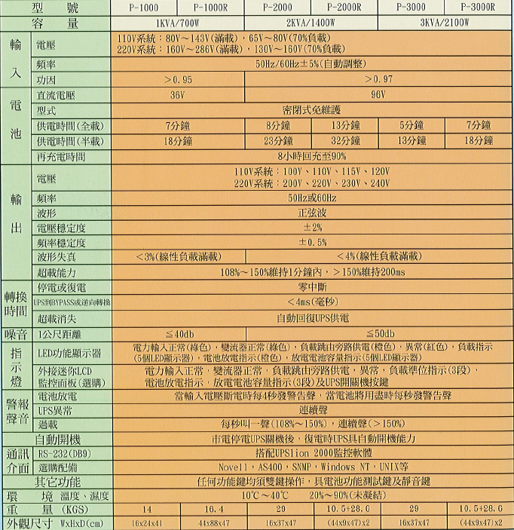

二. P不斷電系統(單相)功能及特點
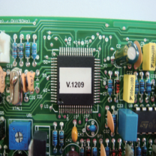
1.具靜電轉換開關。
2.微電腦控制，反應快速準確。
3模組化設計，維護方便容易。
4.採用 IGBT/PWM 先進設計。
5.低噪音，造型美觀大方。
6.具EMI/RFI 及過高壓保護裝置。
7.過載與短路保護。
8.適用: SMT設備、OA設備、自動測試系統、電腦及相關產品、通訊設備、電子及醫療設備。
9.純淨正弦波輸出。
10.寬廣的輸入電壓範圍 (120~280Vac) 。
11.高整機效率(>83%)。
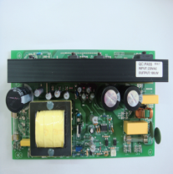
12.高輸入功率因數。
13.可外接迷你LCD監控面板。
14.可加大充電板，有效縮短電池回充時間。
15.可選購外接電池箱以延長備用時間。
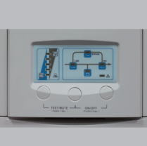
16.搭配相容的電源管理軟體，可做遠端集中監控。
17.雙鍵操作，安全可靠 。

POWER電力網
寶膺企業有限公司
TEL︰02-2910-0100 FAX︰02-2918-8081
http://www.001a.com.tw e-mail:power@001a.com.tw
穩壓器AVR 電力變壓器 不斷電系統UPS 絕緣耐壓機 電壓調整器
整廠穩壓系統 標準電源 直流電源

